한양대학교 국제처 산하 ‘한양글로벌라이언즈’ 11기 지원서
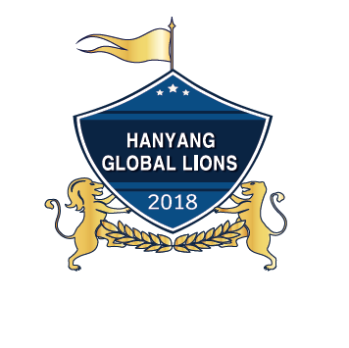  [사진 첨부] | 성명 (한글) |  | 학년 / 학기 | 2023년 1학기 기준
 | 성명 (영어) |  | 성별
 | 소속 대학 |  | 전공 학과
 | 생년월일 |  | 연락처
 | Email 주소 |  | 구사 가능 언어
1. ‘한양글로벌라이언즈’를 알게 된 계기 및 지원을 결심한 이유에 대해 작성하시오. (300자 이내)
2. 자신의 장단점 모두를 포함한 자기소개를 작성하시오. (500자 이내)
3. 본인을 잘 나타낼 수 있는 사진과 그에 대한 설명을 작성하시오. (글자수 제한 없음)
4. 본교를 방문하는 외국 학생들을 대상으로 한 가지 활동을 기획 및 운영할 수 있다면 어떤 활동을 하고 싶은지 서술하시오. (기획 이유 및 운영 방식 포함 500자 이내)

사용 가능한 프로그램 및 자격증 (있는 경우만 작성해주세요.)
어학 관련
(Ex. TOEIC, TEPS, TOEFL)
디자인 관련
(Ex. 포토샵, 일러스트레이터)
영상 관련
(Ex. 어도비 프리미어, 베가스, 파이널컷)
사용하는 SNS 링크  (Ex. 블로그, 페이스북, 인스타그램) | 비공개 계정일시 확인이 어렵습니다
한글라 11기 활동 중 계획 (2023.03~2023.08)
(Ex. 아르바이트, 교환학생, 계절학기, 대외활동)

교내외 활동 경험
기간 | 대외활동명 | 활동내용 | 활동 내 역할

월 별 국제팀 근로 근무 가능 여부(O,X 모두 표기)
3월 | 4월 | 5월 | 6월 | 7월 | 8월

상세 근무 가능 요일 및 시간(O,X 모두 표기)
월 |  | 화 |  | 수 |  | 목 |  | 금
오전 | 오후 | 오전 | 오후 | 오전 | 오후 | 오전 | 오후 | 오전 | 오후
*오전: 9시~12시, 오후: 1시~5시 (점심시간 12:00~13:00) / 오전, 오후 복수 선택 가능

위와 같이 한양글로벌라이언즈 지원을 위해 개인정보를 제공하는 것에 동의합니다. 또한 위의 모든 기재사항은 사실대로 성실하게 기재되었고, 선발되었을 시 한양글로벌라이언즈 멤버로서 회칙을 준수하고 성실히 활동할 것을 서약합니다.
작성일: 2022년 월 일
지원자: (인)

